架构看这些书：《分布式系统架构：架构策略与难题求解》，《微服务设计第二版》，《软件架构：架构模式特性及实践指南》，《架构整洁之道》或者第二版：整洁架构之道，以及《unix 编程艺术》，《重构—改善既有代码的设计和结构 第二版本》，《程序员修炼之道 通往务实的最高境界》。

优先看：《微服务设计第二版》，《软件架构：架构模式特性及实践指南》，《整洁架构之道》以及《unix 编程艺术》，再就是《分布式系统架构：架构策略与难题求解》

还有ddia 第二版本，网上有

hephfx，对于go语言一整套解决方案，全部搞定

这个hephfx是grpc微服务一整套解决方案

micro实战参考：
- https://github.com/daheige/hephfx-micro-svc
- https://github.com/daheige/hephfx/tree/main/example

https://github.com/daheige/hello-pb pb协议托管看这里，如果不托管，看https://github.com/daheige/rs-grpc/blob/main/build.rs

https://github.com/daheige/bridge-svc 这是核心的架构设计和实现

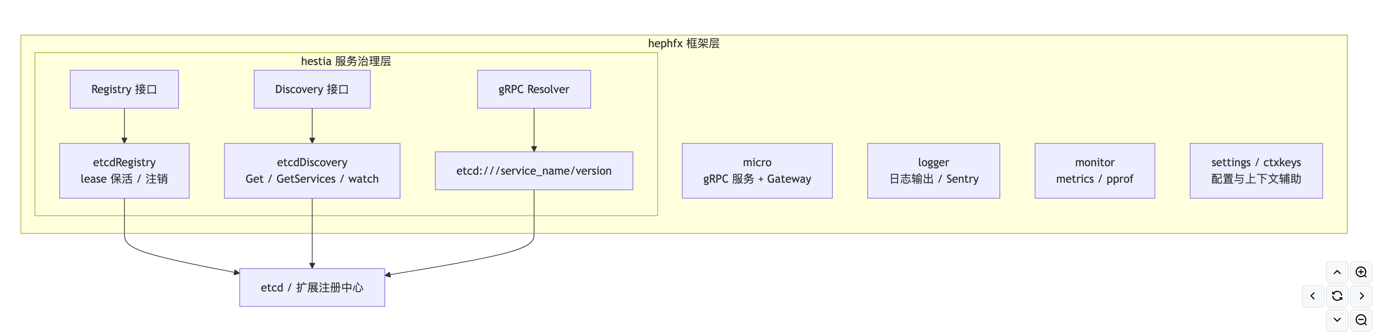

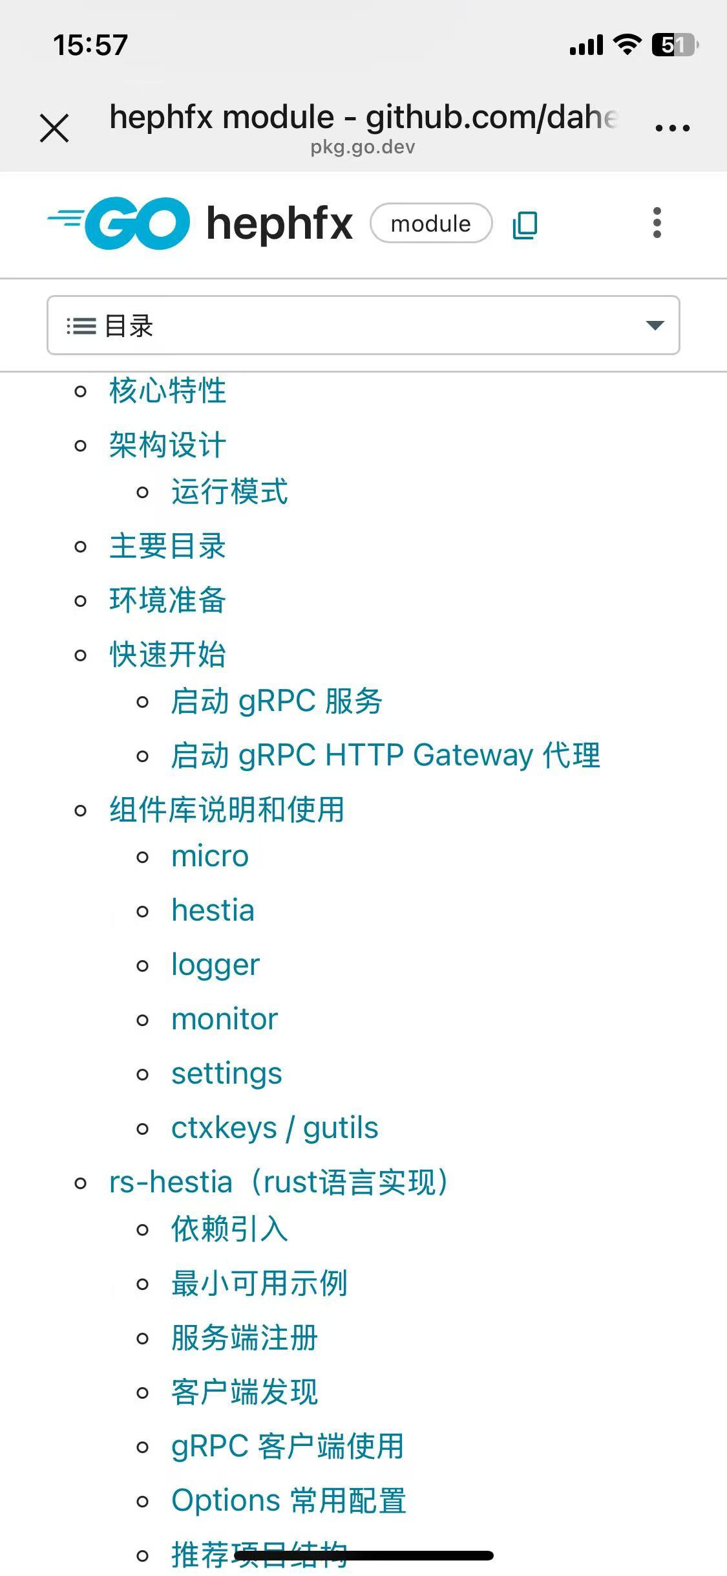

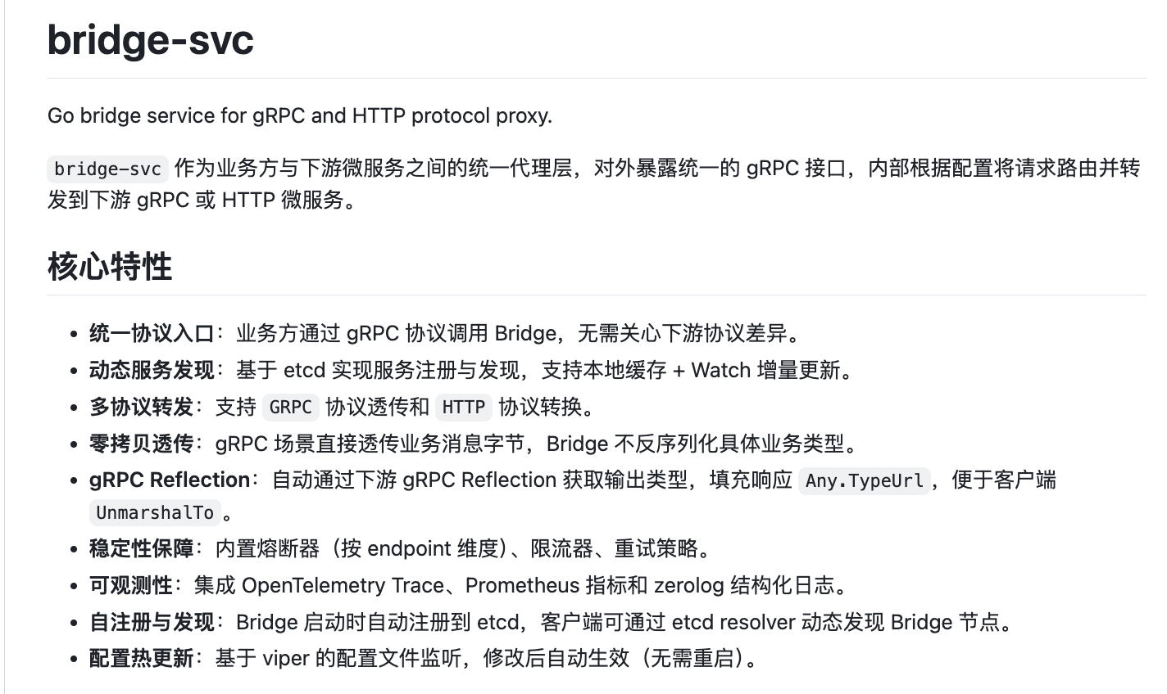

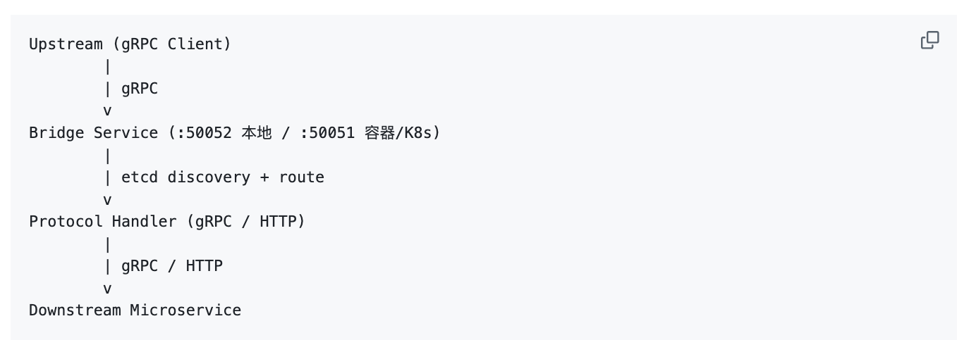

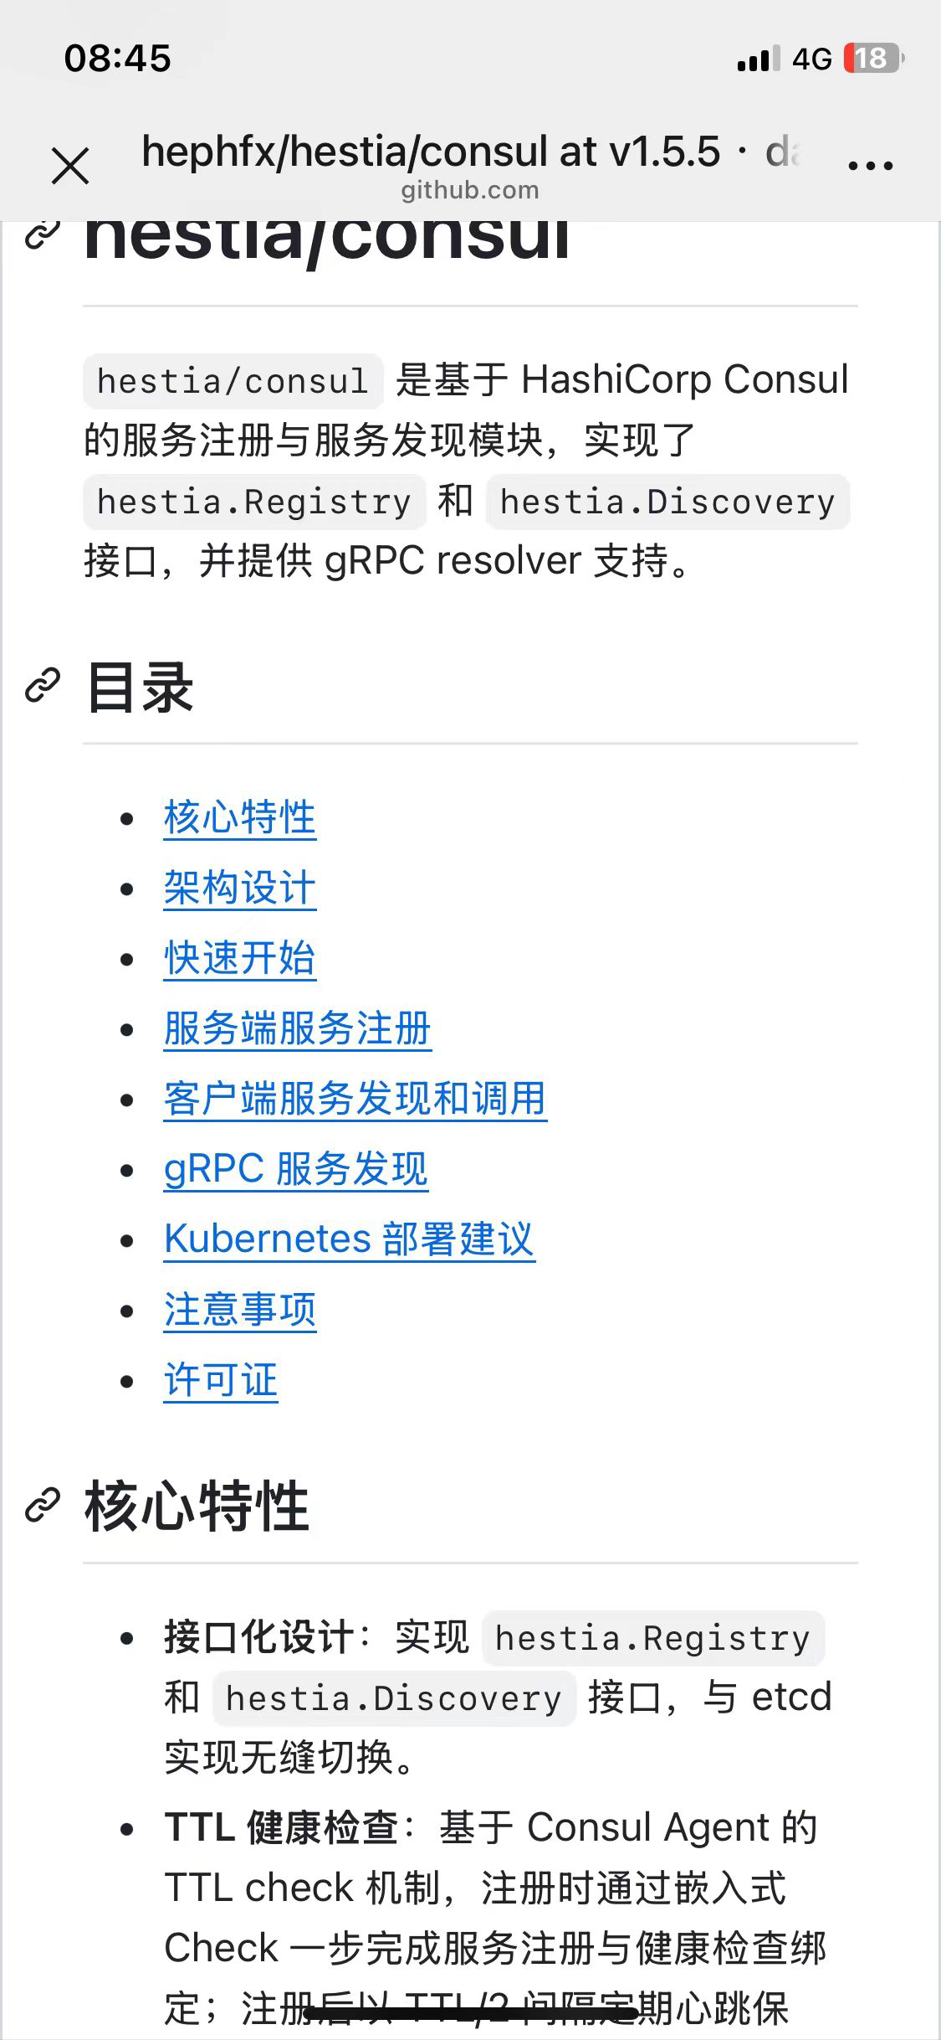

https://github.com/daheige/hephfx go 一整套解决方案

https://github.com/daheige/athena

